Проект ко Дню Матери «Мама – лучший в мире друг» для детей старшего дошкольного возраста
Проект ко Дню матери
Краткосрочный проект для детей старшего дошкольного возраста
«Мама – лучший в мире друг»
Сроки проекта: с 17 по 28 ноября
ПОЯСНИТЕЛЬНАЯ ЗАПИСКА
Тип проекта: творческий, групповой, краткосрочный.
Цель: формировать у детей целостное представление образа матери – хранительнице домашнего очага, играющей большую роль в жизни каждого человека. Углублять знания детей о культуре и традициях семейных взаимоотношений.
Задачи:
• Обогащать культурологические знания детей о традициях и семейных взаимоотношениях через знакомство с творчеством русских художников прошлых лет, историей, бытом русского народа.
• Развивать коммуникативные навыки детей, умение находить выход из проблемных ситуаций; поддерживать доброжелательное общение в играх, продуктивной совместной деятельности.
• Развивать творческие способности детей через пение, танцы, художественную деятельность: создание поделок, рисунков и т. д.
• Развивать речь детей: диалогическую, монологическую, умение отвечать на вопросы развёрнутым ответом, аргументировать его; составлять связный рассказ из своего личного опыта и основываясь на полученных ранее знаниях; умение выразительно читать стихи; обогащать словарный запас детей.
• Воспитывать уважение к женщине, как человеку, дарующему жизнь, хранительнице домашнего очага, носительнице культурных ценностей этноса, цивилизации в целом.
Участники проекта: воспитанники 5 лет, родители, воспитатели.
Содержание работы по основной части проекта
Предварительная работа (17 – 21 ноября):
- повышение компетенции родителей в области детско-родительских отношений;
- приглашение родителей для участия в проекте;
- организация детей для выполнения творческого задания: изготовление подарка для мамы, разучивание стихотворений, пословиц.
План работы
с 17 по 21 ноября
Дни недели
Понедельник
«День- затейник» Создание художественных и книжных уголков по теме проекта;
беседы с детьми о предстоящем празднике;
история создания праздника; беседы о маме;
какую роль мама играет в жизни ребенка;
обсуждение с детьми сюжета игры, выбор атрибутов «Семья», «Праздник в семье», «К нам гости пришли», «Наша дружная семья»
Вторник
«Литературная гостиная» Чтение и обсуждение художественной литературы с воспитанниками (р. н. сказки «Волк и семеро козлят», рассказы Л. Н. Толстого «Сыновья», чтение ненецкой народной сказки «Айога», стихи современных и русских поэтов о матери)
Среда
«Театральный день» Кукольный театр «Волк и семеро козлят»
Четверг
«Творческая мастерская» Создание из салфеток цветов для оформления праздничных открыток. Короткий рассказ на тему: «Почему я люблю свою маму». Оформление фотовыставки «Я и моя мама».
Пятница
«День открытых дверей» Праздничный концерт, чаепитие в группе с родителями.
Выполнение и уточнение запланированных мероприятий:
- чаепитие в группе (совместно с родителями);
Заключительный этап (24 - 28 ноября)
- выставка работ «Моя мама – рукодельница».

Фотовыставка «Я и моя мама»
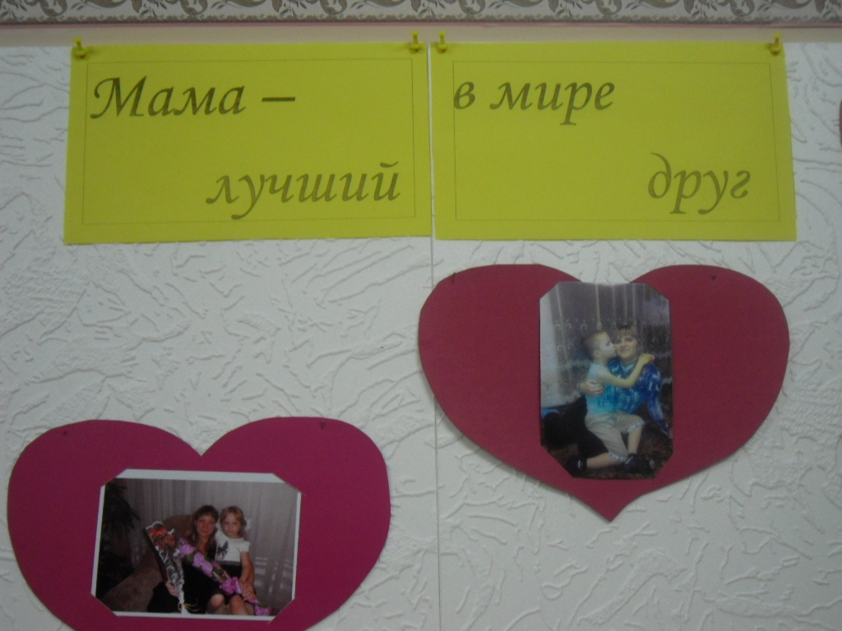
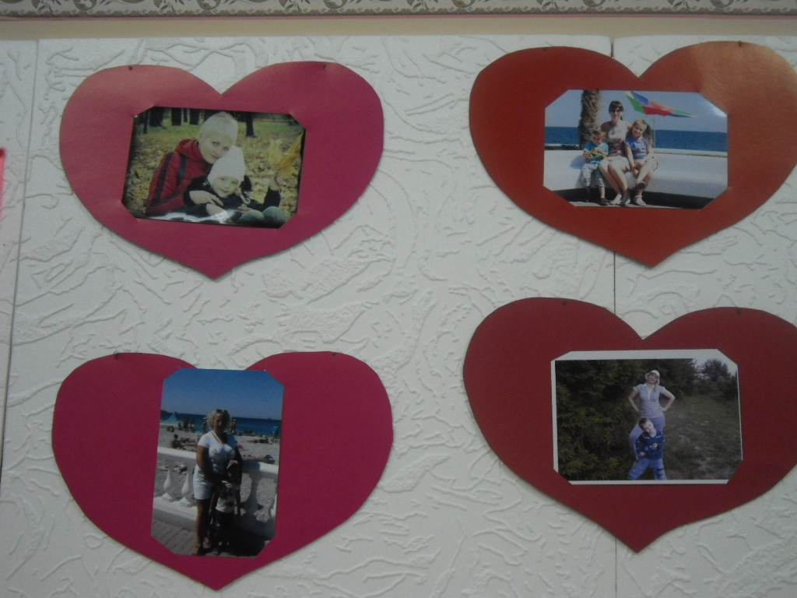

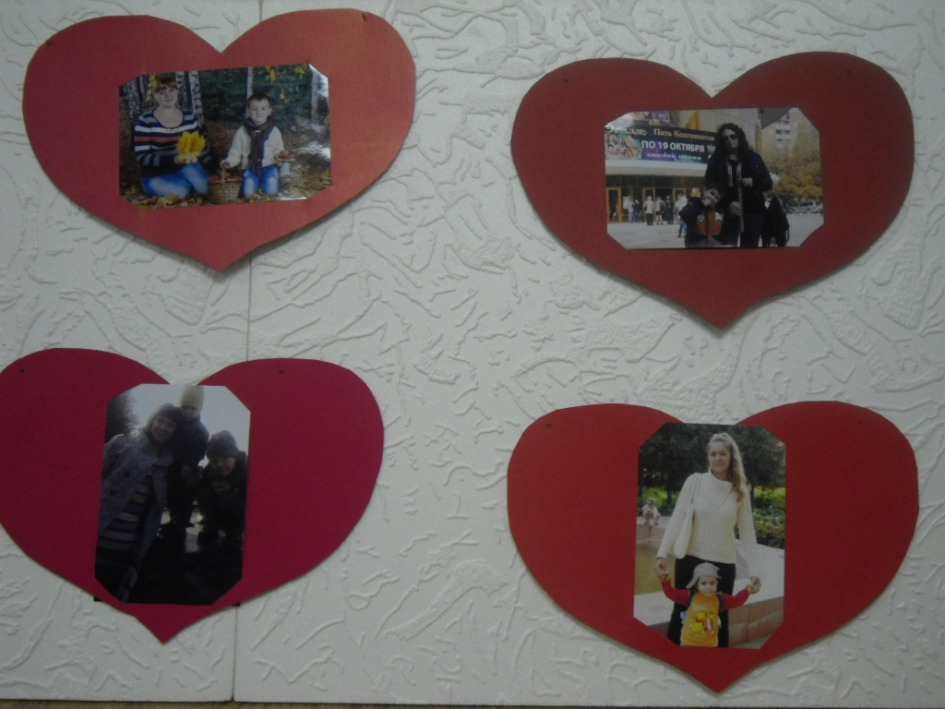

Коллективная работа «Букет для мамочки»
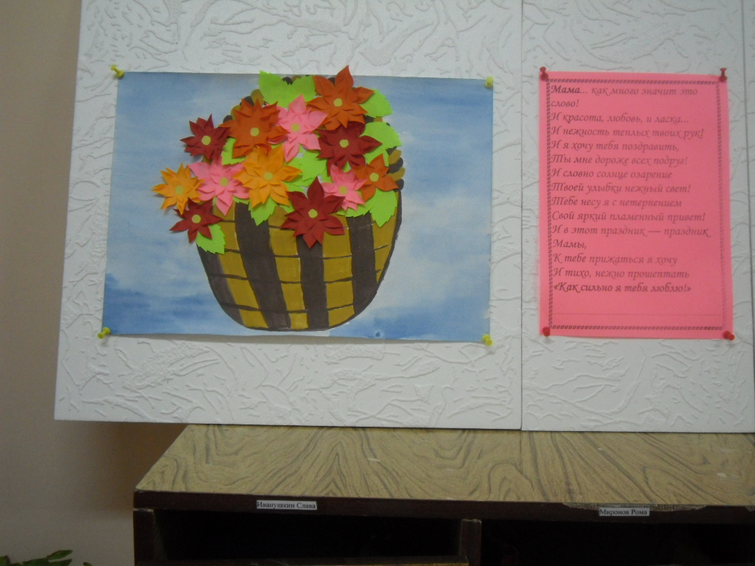

«Моя мама – рукодельница» (Работы, выполненные мамами)
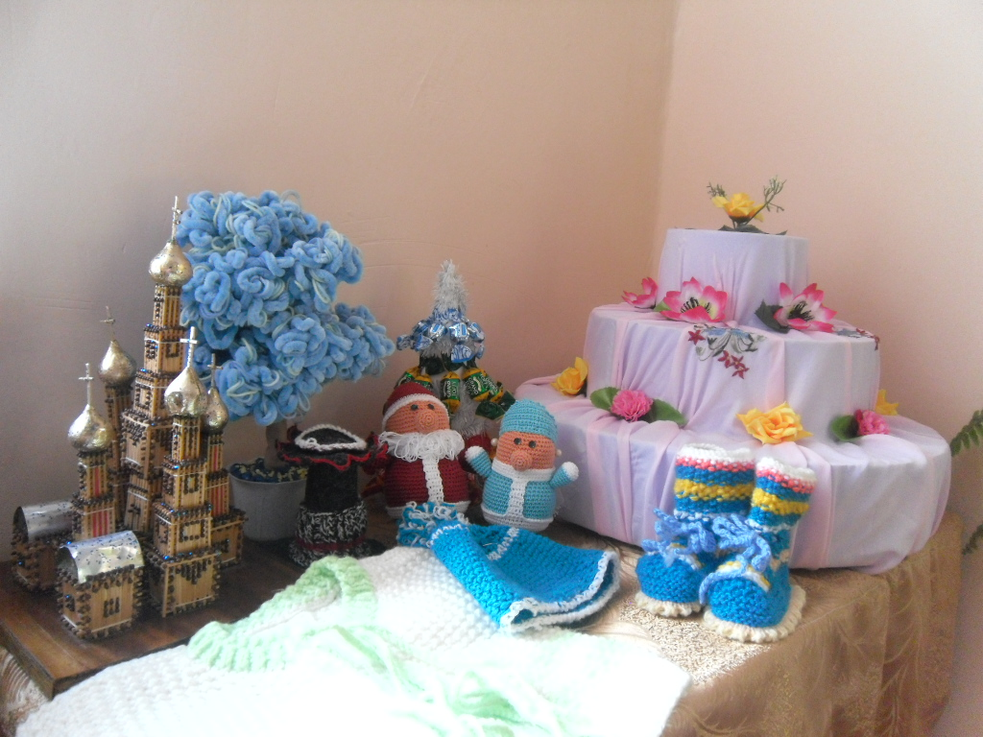

Подарки для любимых мам
